Εκδήλωση για πράσινη καινοτομία με συμμετοχή του 2^{ου} Εσπερινού ΕΠΑΛ Βόλου
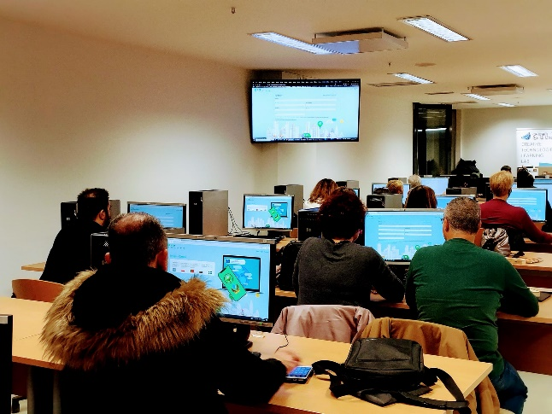
ΠΕΚΕΣ Θεσσαλίας και η ομάδα Δημιουργικών Τεχνολογιών Μάθησης του Τμήματος Ηλεκτρολόγων Μηχανικών και Μηχανικών Υπολογιστών του Πανεπιστημίου Θεσσαλίας (THMMY) συνδιοργάνωσαν εκδήλωση με θέμα τις δεξιότητες καινοτομίας στην πράσινη οικονομία. Η εκδήλωση απευθυνόταν σε μαθητές επαγγελματικής κατάρτισης και σε αυτή συμμετείχαν 33 μαθητές και καθηγητές του 2^{ου} Εσπερινού Λυκείου Βόλου. Πραγματοποιήθηκε στο εργαστήριο υπολογιστών του ΤΗΜΜΥ στη διασταύρωση των οδών Σέκερη και Χέυντεν στο Βόλο την Πέμπτη 9 Δεκεμβρίου 2022.
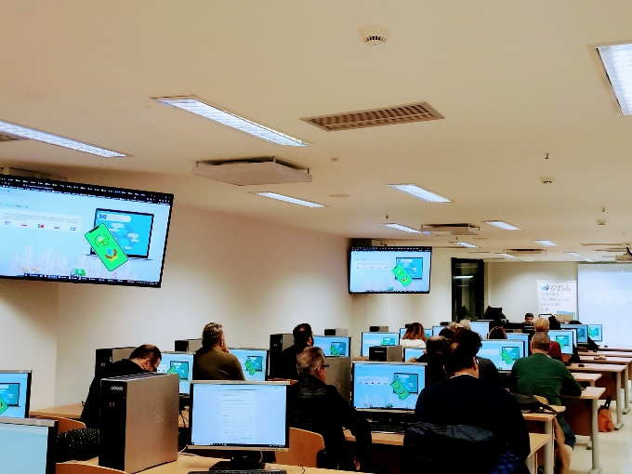
Η εκδήλωση αποτελούσε συνέχεια προηγούμενης διοργάνωσης που πραγματοποιήθηκε στις 24 Νοεμβρίου 2022 με τη συμμετοχή του 4^{ου} Εσπερινού ΕΠΑΛ Βόλου. Ο στόχος της εκδήλωσης ήταν να ενθαρρύνει την καινοτόμα σκέψη σε θέματα πράσινων διαδικασιών παραγωγής που έχουν άμεση σχέση με την επαγγελματική εκπαίδευση. Οι συμμετέχοντες συνεργάστηκαν σε ομάδες για το σχεδιασμό καινοτόμων λύσεων σχετικά με τη διαχείριση αποβλήτων χρησιμοποιώντας μια ψηφιακή πλατφόρμα συνεργασίας που απευθύνεται αποκλειστικά σε μαθητές επαγγελματικής εκπαίδευσης. H ψηφιακή πλατφόρμα έχει αναπτυχθεί από την ομάδα Δημιουργικών Τεχνολογιών Μάθησης στα πλαίσια του ερευνητικού έργου Design4Climate που χρηματοδοτείται από το πρόγραμμα Erasmus+ της Ευρωπαϊκής Επιτροπής και υλοποιείται από το 2020 έως το 2022.
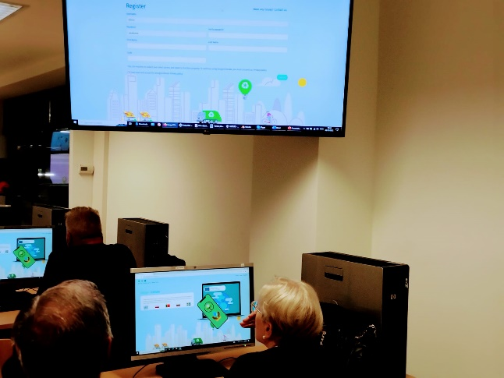
Το ερευνητικό έργο Design4Climate στοχεύει στην ανάπτυξη της καινοτόμου σκέψης στην επαγγελματική κατάρτιση για προώθηση της κυκλικής παραγωγής. Εκτός από το Πανεπιστήμιο Θεσσαλίας στο ερευνητικό έργο συμμετέχουν εκπαιδευτικοί οργανισμοί από την Πολωνία, την Πορτογαλία, τη Βουλγαρία, και τη Σουηδία.
Επιστημονικά υπεύθυνοι του ερευνητικού έργου Design4Climate είναι το μέλος ΕΔΙΠ του ΤΗΜΜΥ κ. Χαρίκλεια Τσαλαπάτα και ο Ομ. Καθ. του τμήματος κ. Ηλίας Χούστης. Την εκδήλωση άνοιξε ο Συντονιστής Εκπαιδευτικού Έργου του ΠΕΚΕΣ Θεσσαλίας κ. Κωνσταντίνος Παναγιώτου.
Innovation Skills Building for Circular Economy
The Regional Department of Educational Planning of Thessaly and the Creative Technologies Learning Lab of the Department of Electrical and Computer Engineering of the University of Thessaly (DECE) co-organized an event on the importance of innovation skills for a green economy. The event was aimed at vocational students and teachers and was attended by 33 students at the 2nd Evening Vocational High School of Volos. It took place at the DECE Computer Lab at the intersection of Sekeri and Heyden Streets in Volos on Thursday, December 9, 2022.
The event was a continuation of previous related activity that engaged students at the 4th Evening Vocational High School of Volos. The event aimed to encourage innovative thinking on green production practices in the context of vocational education. Participants worked in groups to design innovative solutions on effective waste management. The audience deployed a digital learning platform, designed specifically for addressing vocational education needs, which encourages sharing of ideas and group collaboration towards building green production skills. The digital learning platform has been implemented in the context of Erasmus+ project Design4Climate, which is implemented from 2020 to 2022, and aims at developing 21st century skills in vocational education for a circular economy.
In addition to the University of Thessaly, the project consortium includes educational organizations from Poland, Portugal, Bulgaria, and Sweden.

